附件一「多元評量教學示例徵件競賽」報名表
作品名稱：我的「心」花園 |  |  |  | 作品總頁數： 11 頁
教師姓名 | 服務學校 | 職稱 | 身分證字號 | E-mail  手機 | 戶籍地址(含鄰里)
組長1  潘淑琦 | 旗山區  鼓山國小
組員2  劉盈欣 | 臺南大學
組員3  洪慈憶 | 臺南大學
約定事項  (請詳細閱讀) | 1、參賽內容若涉及引用他人著作內容、圖片、軟體、影音檔等部分，請依著作權法相關規定辦理。若有不當引用致使侵害他人智慧財產權或違反其他法律情事，由參賽者自負法律責任，經檢舉查證屬實者，追回所發獎項、獎金。  2、為推廣本活動，所有參賽者於報名時，均須填寫「創用CC授權同意書」，在「姓名標示-非商業性－相同方式分享」原則下，同意無償授權主辦單位，供重製、出版、或於本活動相關之一切活動中發表。  3、所有參賽作品概不退還，請自行留存底稿或備份。  4、得獎作品編印成書，不另支付參賽作者稿酬。
參賽隊伍  組長簽章 | 報名日期：民國 102 年 5 月 20 日

綜合活動領域教案設計
領域名稱 | 綜合活動 | 適用年級 | 國中二年級學生適用
單元名稱 | 我的「心」花園 | 設計者
版本（或自編） | 自編 | 總共節數 | 4節
相關能力指標 | 1-1-4適當運用調適策略來面對壓力處理情緒  1-4-1體會生命的起與發展過程，並分享個人的經驗與感受。
教學目標 | 1.覺察生活中的情緒，學會辨識正向與負向情緒。  2.檢視生活中的壓力源，了解面臨壓力時的情緒反應。  3.了解情緒管理的重要性。  4.檢視個人生活中常見的壓力來源。  5.分享與學習不同的抒壓方法。

教 學 活 動 |  | 時間 | 教具
—第一節—  - 課前準備：  - 教師準備影片。  - 教師準備「情緒溫度計」學習單。  - 教師準備各色色筆。  一、課前引導  教師引導：教師簡單介紹情緒，進入主題。  二、起始活動  【活動：情緒觀察家】  活動說明：播放「我們這一家」影片，請學生觀察影片中的各個角色有哪些情緒，影片結束後進行討論。  教師引導：請學生專心看影片，並觀察各個角色所表現出的情緒；影片結束後，請學生分享剛剛看到的情緒有哪些。  三、發展活動  【活動：情緒溫度計】  活動說明：發下情緒溫度計學習單，請學生回顧過去一個禮拜的喜、怒、哀、樂，畫上自己認為代表上述四種情緒的顏色，畫完之後進行小組討論，討論結束後請自願者向全班分享。  教師引導：請學生回顧過去一個禮拜的情緒，並在學習單上著色，引導小組進行討論，再請一兩位同學向全班分享。  四、總結活動  【活動：我的美麗新世界】  活動說明：教師播放音樂並總結課程。  教師引導：經過前面的活動，希望學生更懂得如何觀察自己與他人的情緒。  —第一節 結束—  —第二節—  課前準備  - 教師準備影片。  - 教師準備情緒困擾相關情境題。  一、課前引導  教師引導：複習上一堂的課程，簡單介紹情緒管理，進入課程主題。  二、起始活動  【活動：情緒行李箱】  活動說明：請學生檢查自己的書包，帶了多少不必要的東西，進而連結到情緒也有一個行李箱，每天扛著情緒到處跑，會造成過大的負擔。  教師引導：每天帶著不必要的東西到處跑，造成身體的負擔；而帶著不必要的情緒到處跑，則會造成心理上的負擔。適時整理自己的情緒行李箱，讓自己不會被情緒所困擾。  三、發展活動  【活動：情緒捕手】  活動說明：設計情境題，小組進行討論，提出對情緒管理更好的方法。  教師引導：協助各組進行討論。  四、總結活動  【活動：做自己情緒的主人】  活動說明：播放「在樹上唱歌」MV，並總結這一堂課的活動。  教師引導：回顧課程一開始到結束的活動，希望學生透過此次活動，更能夠管理自己的情緒、察覺自己情緒的需要。  —第二節 結束—  —第三節—  - 課前準備：  - 教師準備氣球和打氣筒。  - 教師準備「壓力地圖」學習單。  - 教師準備影片。  一、課前引導  教師引導：教師簡單介紹壓力與此堂課程內容，接著進入課程主題。  二、起始活動  【活動：壓力氣球】  活動說明：利用氣球與打氣筒，將「把氣打進氣球」的動作當作抒壓的象徵，每個學生輪流打氣，打氣的同時說出最近覺得壓力大的事情與原因。  教師引導：引導學生說出最近的壓力事件，並且體驗打氣球時的抒壓程度。  三、發展活動  【活動：壓力Pizza】  活動說明：發下「壓力Pizza」學習單，請學生思考自己生活當中的壓力來源和造成壓力的程度，並寫在學習單上，與小組成員進行分享，各組再推派同學向全班分享。  教師引導：告訴學生每個人對事件的壓力感受程度都不同，請學生寫下你們最近生活當中的壓力事件。  四、總結活動  【活動：想法轉個彎】  活動說明：播放「幾米的逆向思考」影片  教師引導：讓學生知道，同一件事情，如果換個角度想，很可能就會產生不一樣的感覺。  —第三節 結束—  —第四節—  - 課前準備：  - 教師準備心理測驗投影片。  - 教師準備學習單。  - 教師準備音樂MV。  一、課前引導  教師引導：複習上一堂課的課程，介紹這一堂課的活動內容，進入課程主題。  二、起始活動  【活動：心理測驗—我的抒壓方法】  活動說明：進行一個簡單的心理測驗，並請學生思考自己平常的抒壓方法有哪些？  教師引導：引導學生作答，並解說結果。  三、發展活動  【活動：抒壓有一套】  活動說明： 進行放鬆活動，將放鬆方式分為運動、吶喊、塗鴉、自由發揮以及同學鼓勵等五大面向，分別進行活動。活動結束之後發下學習單，讓學生思考進行活動前、進行活動中、進行活動後的壓力感受，在學習單上作答。  - 運動區  身體按摩：請學生將雙手平舉，甩一甩雙手，接著搥一搥前面同學的肩膀，然後換搥右邊同學的肩膀，最後搥左邊同學的肩膀。  踏步運動：請學生站起來，站到可以踩動雙腳的空間，教師下指令，說左踏左腳、說右踏右腳，左右左右左右，原地踏步20下。  - 吶喊區  每個人一起用力大聲喊出「啊」這個字，接著請學生在心裡想一句話或一些字，當學生覺得喊這些字能夠抒發情緒，就請學生在老師倒數完畢後大聲喊出來。  - 塗鴉區  在動態的體驗過後，進行靜態的方式抒壓，引導學生在學習單上面畫下任何想畫的，或是寫下任何想要寫的，只要學生覺得可以抒發壓力即可，作品完成，請學生為這個作品命名，並寫下畫完之後的感覺。  - 自由發揮區  請學生思考，平常自己感覺到心情不好、壓力大的時候，都會做哪些活動抒壓？並將思考到的活動寫在學習單上。  - 同學鼓勵區  請學生找組員或是好朋友，請對方寫下鼓勵的話語，讓學生在壓力大、情緒不佳時可以看。  教師引導：引導學生從事各項活動，在活動之前可以先示範，讓學生更清楚活動應該如何進行。活動結束之後發下學習單，引導學生在學習單上作答。  四、總結活動  【活動：照顧心情So easy】  活動說明：利用「蘇打綠-飛魚」這一首歌，讓學生感受輕快的旋律，並且回顧前面三堂課的課程，讓學生學會照顧自己的心靈。  教師引導： 複習前面課程所學過的照顧自己情緒、抒解壓力的方法，讓學生在生活中活用。  —第四節 結束— |  | 2’  13’  25’  5’  2’  10’  28’  5’  2’  15’  23’  5’  2’  10’  28’  5’ | 「我們這一家」影片  投影機  電腦  「情緒溫度計」學習單  輕音樂  「美麗新世界」歌曲MV  投影機  電腦  情緒困擾相關情境題  「在樹上唱歌」歌曲MV  投影機  電腦  打氣筒  氣球  「壓力Pizza」學習單  「幾米的逆向思考」影片  心理測驗投影片  學習單  輕音樂  輕音樂  「飛魚」歌曲MV  投影機  電腦
教學評量 | 1、 學生上課之表現，包含專心聽講、勇於發表、參與討論。  2、 學習單之填寫，是否認真思考、詳實記錄與填寫內容。  3、 回家作業的完成度，是否準時繳交作業，作業之完成程度。

附件一 情緒溫度計學習單
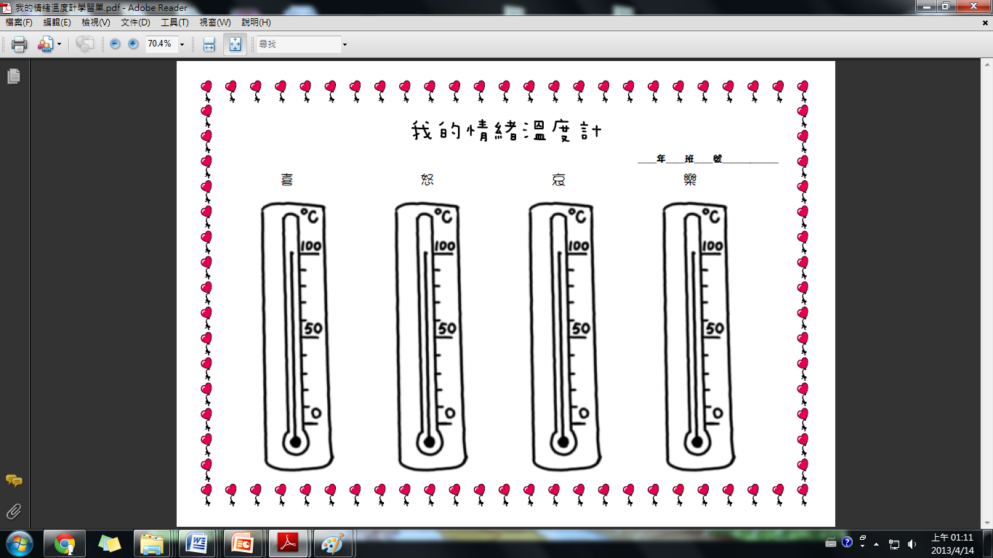

附件二 情緒困擾相關情境題

第一題
大雄不喜歡上課，總是找藉口離開教室，在校園遊蕩。這天大雄又在上課時間偷溜出去，卻被生教組長撞見，因此被訓話快30分鐘，組長認為他是累犯且不願改過，便直接記了兩支警告，希望他能得到教訓，大雄很生氣，就在生教組長面前直接把記過單撕爛……
1. 故事中大雄可能有哪些情緒？生教組長又有哪些情緒？
2. 大雄跟生教組長分別可以怎麼做，來管理好各自的情緒？
第二題
鳴人脾氣暴躁，這天他在早自修的時候睡覺，旁邊的同學好意叫他起來，卻被他狠狠瞪了一下，他生氣的走出教室，離開教室前還重重捶一下門，全班同學一震錯愕……
1. 故事中鳴人可能有哪些情緒？他的同學又有哪些情緒？
2. 鳴人可以怎麼做，來管理好自己的情緒？
第三題
小丸子懷著愛心到老人之家當志工，服務對象是一位頑固的老爺爺。小丸子親切的想陪老爺爺聊天，但老爺爺卻用很酸的口吻吼說：「不用妳來可憐我！」小丸子因此被嚇哭了……
1. 故事中老爺爺有哪些情緒？小丸子又有哪些情緒？
2. 老爺爺和小丸子分別可以怎麼做，來管理好自己的情緒？

附件三 壓力Pizza學習單
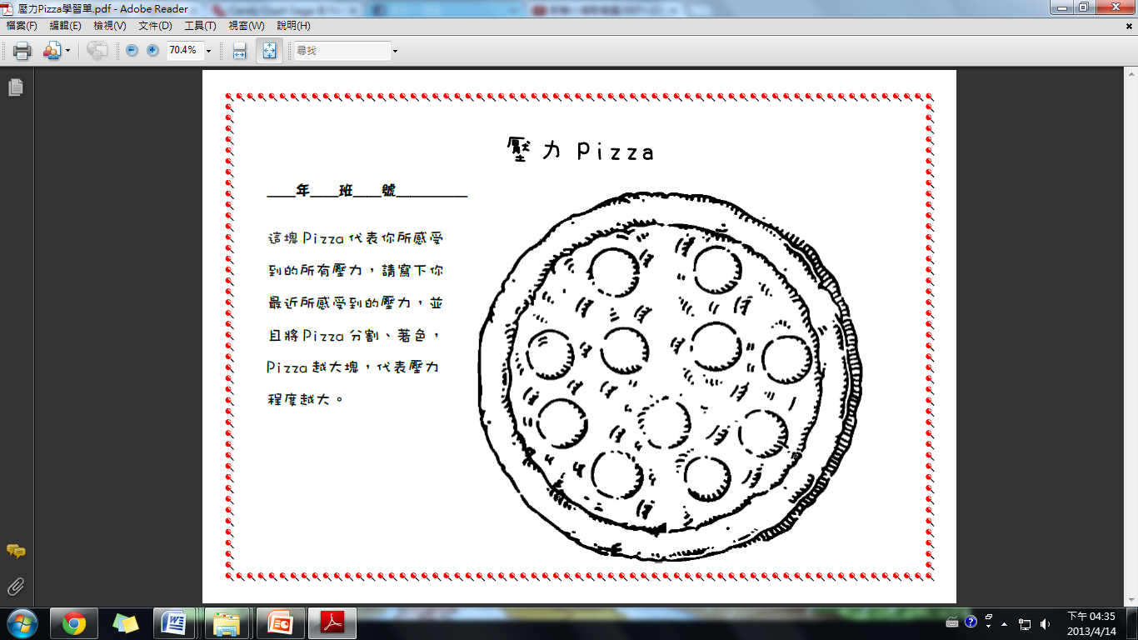

附件四 心理測驗
心理測驗：最適合你的消除壓力方式
你接受朋友的邀請，一起乘船出海去玩。當天的天空非常地晴朗、天氣很好，你的心情也
很愉快。你們在海上釣了一陣子魚之後，就決定先暫時休息一下。於是你們便把錨拋下，
在海上預定停留兩個小時左右。這時候，你覺得你會選擇在哪裡休息呢？
1.到船的最上層去
2.到船頭的甲板上去
3.到船艙裡面去
4.到船尾去

選擇【到船的最上層去】的人
希望在高的場所休息的你，就表示你很在意在別人面前的表現。為了滿足自己的慾望、為了消除自己的壓力，就算是只有感到稍微的心情不好，你可以去吃吃自己喜歡的食物或是逛逛街買買東西等，都可能轉變你的氣氛。讓心情一好起來,相對的你的工作能力就會進行得非常順暢。
選擇【到船頭的甲板上去】的人
會選擇在船頭部分的人，在你的心底深處，一直都抱著：「想要到外地去旅行。」的念頭。所謂的船頭這個地方正代表著想移動的願望；建議你不妨到國外走走或是泡泡溫泉也不錯。如果這兩樣都暫時沒辦法實現，那去看海也是很好的解除壓力的方法。相信若是那樣做，你的壓力就會被風吹散了。
選擇【到船艙裡面去】的人
船艙是乘客聚集的地方，也就是傳達訊息的地方。會選這個答案的人，基本上你很想和大家一起快樂的度過。當然最適合你的消除壓力的好方法就是和朋友們喧鬧地在一起。當你感到鬱悶或是心情黯淡的時候，不妨以你為中心辦一個聚餐或是唱唱卡拉OK也不錯。在朋友們面前把你心中不滿的話全部都倒出來之後，你的壓力也會消除許多吧？
選擇【到船尾去】的人
會選在船尾，就表示你現在的精神和體力都相當地疲勞，什麼事也提不起勁來做。這樣的你最適合休息的方式就是：把你的電話線拔掉！將工作或是課業都暫時拋到一邊去；一個人優閒地度過。如果什麼都不做無法讓你靜下心來的話，建議你看看書或是錄影帶，也是非常有效果的。這樣過個兩、三天之後，等到你的心中有「想做事的感覺」時，再去恢復你的工作。

附件五 抒壓有一套學習單

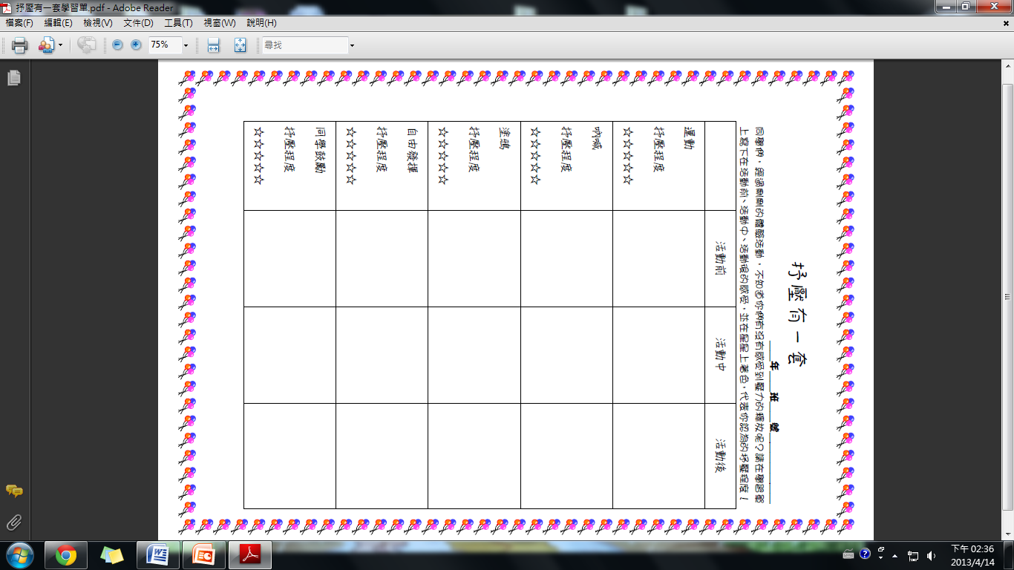
附件六 抒壓塗鴉版
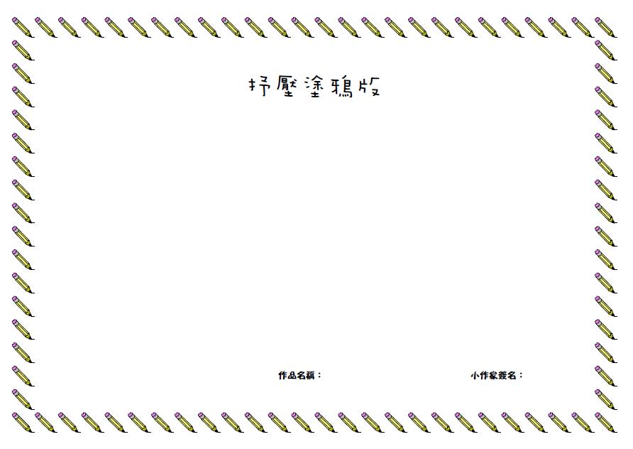
附件七 同學鼓勵留言版
